西方多国制裁俄罗斯背后的政治盘算

梅新育 [有理儿有面](javascript:void(0);)

**有理儿有面**

微信号 youli-youmian

功能介绍 你说是不是

2022-03-08[原文](https://mp.weixin.qq.com/s?__biz=Mzg3MjEyMTYyNg==&mid=2247554756&idx=2&sn=e2720c21b50049927ca1f874f8f7760d&chksm=cef642b1f981cba7a86041e0750ae5ad1198d50760ff3298695795a3945d421d077dac18bf8c&scene=27#wechat_redirect&cpage=8) 发表于

收录于合集





**全文共1117字，图片1张，预计阅读时间为3分钟。**

**文章转自《大公网》**

**作者：梅新育**



▼

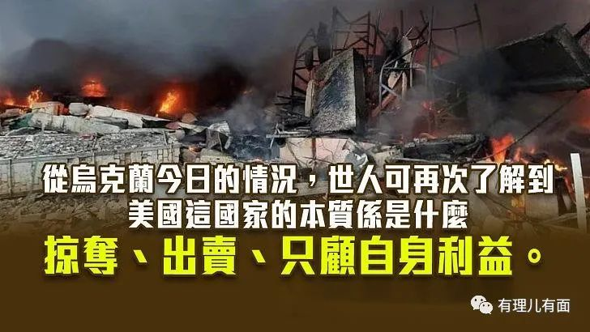

欧美西方社会已经深陷全方位无差别制裁俄罗斯的狂热，不仅突破了经济政治的基本逻辑，也踏破了人类智商与人道主义的底线。西方社会长期作为“软实力”自我标榜的“无罪推定”、“保护私产”、“言论自由”、“艺术非政治”等原则被打得粉碎。

西方大国长期漠视、践踏俄罗斯合理正当的安全关切，今年更是变本加厉，引爆战争之后又掀起非理性制裁狂潮，除了出自国家立场的国际经济、政治战略思维错误之外，相当程度上还因为西方国家、特别是大国政客们，希望扭转自己在当前国内政治权力斗争中的不利局面，为此不惜损害本国国家利益，也要凸显自己对俄罗斯的强硬。

美国11月8日将举行国会中期选举，众议院435个席位和参议院34个席位（参议院共有100个席位）面临改选。由于拜登政府执政缺乏政绩，民望低落，美国内外普遍认为共和党将在这次中期选举中大胜，重新夺取国会众参两院多数议席，拜登政府由此有着格外强烈的动机炮制“政绩”，以求挽回颓势。

在英国，首相约翰逊又因“派对门”事件而深陷可能被迫下台的政治危机。约翰逊已经放出了“只有派出一个装甲师才能把他赶出首相府”的狠话，若有机可乘，能在国际事务中激化矛盾以制造“政绩”、维持和推高人气，他又何乐而不为呢？

法国今年4月10日将举行总统大选首轮投票，现任总统马克龙已于3月3日正式宣布竞选连任，但在此前相当一段时间的民调中并无显著优势。尽管马克龙希望保持法国外交战略独立于美国的传统，但至少到4月24日大选尘埃落地之时，或是到6月19日第二轮投票结束之前，他仍然有着强烈动机要继续展现对俄罗斯的强硬。

澳洲在这次制裁俄罗斯风潮中跳得相当高，战争爆发后不过一周时间，就一口气制裁了350多名俄罗斯个人、13名白俄罗斯个人和实体，从俄罗斯总统普京到白俄罗斯国防部长赫列宁，俄白两国政治、军事、经济头面人物无一幸免。不仅如此，在主要西方国家中，澳洲几乎是战争爆发后第一个跳出来就乌克兰战争指责中国，要求中国限制对俄贸易。

这其中的重要原因之一，就是2022年澳洲大选将于5月份举行，而现任总理莫里森因抗疫不力等原因而支持率持续下行，至迟从去年12月份起，支持率就落后于工党党魁阿尔巴尼西10个百分点以上。为振作人气，莫里森需要树立一个乃至几个澳洲的“外敌”稻草人，中国和俄罗斯就是他选择的对象。

随着疯狂经济制裁和开放乌克兰难民措施给欧美国家本身带来的经济负担与治安、政治等后果日益凸显，当前席卷欧美全社会的全方位无差别制裁俄罗斯狂热终将开始消退，当西方大国内部“宫斗”大戏尘埃落地，西方政客们能否恢复一点理性而开始转圜？

文章转自《大公网》

作者：梅新育

**图片源自网络**





**关注公众号：**

**有理儿有面**

**理   性｜   揭   秘｜   探   讨**







### 精选留言

用户设置不下载评论